Собрание депутатов Васильево-Ханжоновского сельского поселения Неклиновского района
Ростовской области

Решение

Об определении мест для выгула домашних животных

Принято  Собранием депутатов |  | «12»ноября 2021 года

В целях регулирования вопросов в сфере благоустройства территории Васильево-Ханжоновского сельского поселения в части выгула домашних животных, а также повышения комфортности и безопасности условий проживания граждан, в соответствии со статьей 8, пункта 3 части 5 статьи 13 Федерального закона от 27.12.2018 № 498-ФЗ «Об ответственном обращении с животными и о внесении изменений в отдельные законодательные акты РФ», статьей 14 Федерального закона от 06.10.2003 № 131-ФЗ «Об общих принципах организации местного самоуправления в РФ»,

Собрание депутатов Васильево-Ханжоновского сельского поселения Неклиновского района решило:

1. Определить места для выгула домашних животных на территории Васильево-Ханжоновского сельского поселения согласно приложению № 1 к настоящему решению.
2. Утвердить требования к виду и разрешению указателей «выгул домашних животных» согласно приложению № 2 к настоящему решению.
3.Настоящее решение подлежит опубликованию (обнародованию) и размещению на официальном сайте Васильево-Ханжоновского сельского поселения.
4. Настоящее решение вступает в силу по истечение 10 дней после его официального опубликования.

Председатель Собрания депутатов–
Глава Васильево-Ханжоновского сельского поселения С.И.Комашня

Село Васильево-Ханжоновка
«12» ноября 2021года
№ 9

Приложение №1 к решению
Собрания депутатов Васильево-Ханжоновского сельского поселения «Об определении мест для выгула домашних животных» от «12» ноября 2021 года

Перечень мест
для выгула домашних животных на территории Васильево-Ханжоновского сельского поселения

Графическое изображение | Указание координатных точек на кадастровом плане территории, площадь территории земельного участка
500 м. от остановки общественного транспорта поулицеСоветская по направлению в сторону хутора Николаево-Иловайский

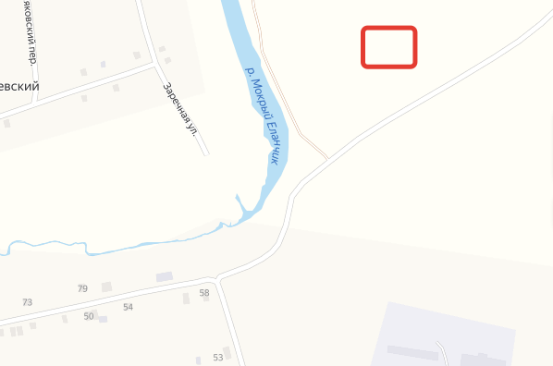 | широта: 47.234899  долгота: 38.387704  площадь ЗУ:1000кв.м.

Графическое изображение | Указание координатных точек на кадастровом плане, площадь территории земельного участка
Хутор Николаево-Козловский, от угла ул. Первомайской и ул. Азовской в сторону реки Мокрый Еланчик
150 м.
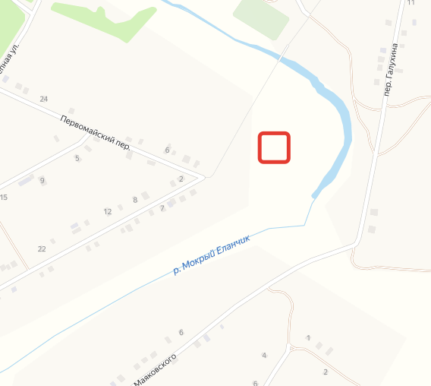 | широта: 47.222215  долгота: 38.372565  площадь ЗУ:700кв.м.

Графическое изображение | Указание координатных точек на кадастровом плане, площадь территории земельного участка
Хутор Пудовой от угла ул. Пролетарская и ул. Октябрьская 100 м в сторону реки Мокрый Еланчик
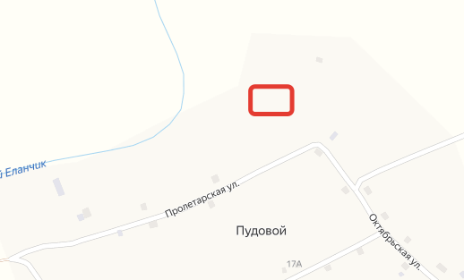 | широта: 47.20334  долгота: 38.363459  площадь ЗУ:700кв.м.

Графическое изображение | Указание координатных точек на кадастровом плане, площадь территории земельного участка
Хутор Благодатно -Егоровский от ул. Октябрьская в сторону хутора Николаево-Иловайский и моста через реку Мокрый Еланчик 150 м
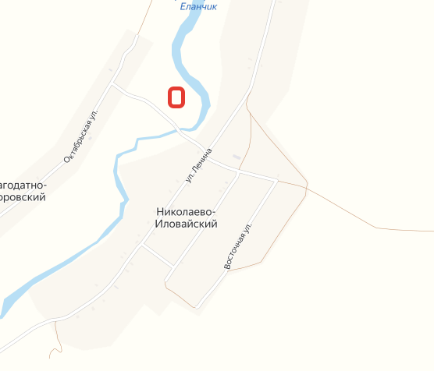 | широта: 47.248867  долгота: 38.406333  площадь ЗУ:500 кв.м.

Приложение №2 к решению
Собрания депутатов Васильево-Ханжоновского сельского поселения «Об определении мест для выгула домашних животных» от «12» ноября 2021 года

Требования к виду и размещению указателей
«выгул домашних животных»

1. Границы территории места для выгула домашних животных обозначаются администрацией Васильево-Ханжоновского сельского поселения указателями «выгул домашних животных», размещаемые по периметру границ данной территории на высоте не ниже 1,5 метров от уровня земли, на расстоянии, обеспечивающем видимость от одного указателя до следующего ближайшего.
2. Указатели «выгул домашних животных» изготавливаются из деревянных или металлических материалов, размерами : ширина не менее 30 см, высота не менее 20 см, окрашиваются красителем красного цвета с наружной стороны периметра территории и желтого цвета с внутренней стороны периметра территории, а также снабжаются текстом красителя черного цвета «выгул домашних животных»
2.1. Вид указателя «выгул домашних животных» с наружной стороны периметра территории.

МЕСТО
ВЫГУЛА
ДОМАШНИХ
ЖИВОТНЫХ

2.2. Вид указателя «выгул домашних животных» с внутренней стороны периметра территории.
МЕСТО
ВЫГУЛА
ДОМАШНИХ
ЖИВОТНЫХ

